Občianske združenie OZ - Vrbovčan so sídlom Vrbovská 37,
071 01 Michalovce
web: www.vrbovec.webnode.sk e mail: mbasistast@gmail.com

INFOLIST 4/2018

V priebehu roka 2016 vzniklo občianske združenie OZ - Vrbovčan. Dalo si za cieľ oživiť kultúrny a spoločenský život obyvateľov a vrátiť lokálnu identitu mestskej časti Vrbovec. Chceme zapájať obyvateľov do dobrovoľníckych aktivít a do aktívnej účasti na akciách zameraných na miestnu komunitu.
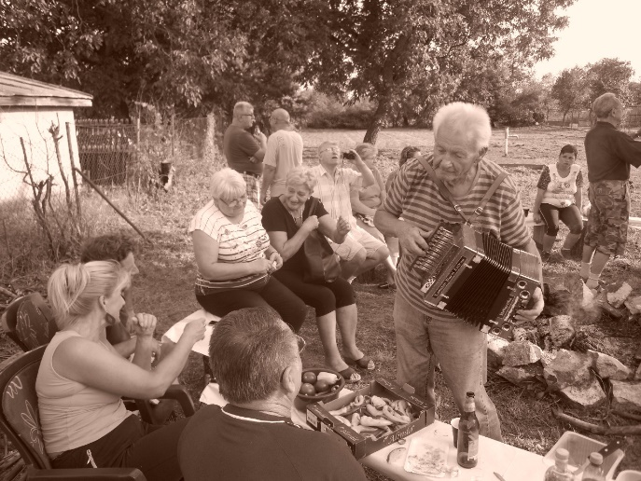
Pred dvoma rokmi sme zorganizovali prvú akciu pre širšiu verejnosť - jesennú opekačku. Akcia sa stretla s priaznivou odozvou, na akcii vládla veselá nálada.
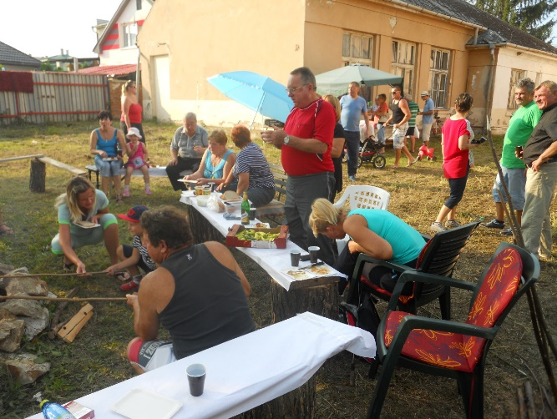

Spolupráca s mestom
Od svojho vzniku OZ úzko spolupracuje s vedením mesta. Túto spoluprácu z našej strany hodnotíme veľmi pozitívne. Od mesta Michalovce získalo OZ na svoju činnosť do prenájmu objekt bývalej MŠ, ktorý si však vyžaduje značnú obnovu. Tento objekt chce OZ postupne v spolupráci s vedením mesta postupne prebudovať na kultúrno - spoločenské centrum tejto mestskej časti.
V súvislosti s ukončením prvej fázy obnovy objektu sme o príspevok do nášho infolistu požiadali primátora mesta pána Viliama Zahorčáka.

Vážení priatelia, milí Michalovčania- Vrbovčania!
Vždy, keď v meste vznikne niečo nové a dobré, mám radosť, čo platí aj o zoskupeniach ľudí, ktorí chcú urobiť niečo v prospech svojich spoluobčanov. Občianske združenie Vrbovčan medzi takéto zoskupenia rozhodne patrí, a preto som od začiatku podporoval ich vznik a rád podporujem aj všetky ich aktivity.
Keď za mnou prišli s myšlienkou rekonštrukcie objektu bývalej materskej školy na ich sídlo a na priestor, ktorý by v tejto časti mesta mohol slúžiť na realizáciu rôznych občianskych aktivít, opäť som s podporou neváhal, a tak je aj vďaka tomu dnes mnoho z toho, o čom sme vtedy začali diskutovať, už realitou.
Objekt materskej školy je už v správe občianskeho združenia, mesto opravilo budovu zvonku, strechu, fasádu, okná, krytú terasu a občianske združenie veľkou mierou prispelo najmä k úpravám dvora, čím sa celý tento priestor viditeľne pozitívne zmenil a už teraz je dôstojným miestom, kde sa ľudia môžu schádzať.
Potešilo ma, že sa tam uskutočnilo už viacero aktivít a že sa pripravujú ďalšie. Občianske združenie Vrbovčan sa aj vďaka tomu začalo radiť k tým, ktoré sú v meste veľmi aktívne, z čoho mám takisto veľkú radosť a aj preto a veľmi rád mu aj na tomto mieste vyslovujem svoju ďalšiu primátorskú i osobnú podporu.
Budem veľmi rád, pokiaľ to budem môcť v blízkej i vzdialenejšej budúcnosti akýmkoľvek spôsobom dokázať, vrátane osobných stretnutí s vami všetkými, na ktoré sa už teraz úprimne teším.
Verím, že i týmto spolu prispievame k ďalšiemu rozvoju nášho mesta, verím, že i týmto štartujeme výraznejšiu pozitívnu premenu bývalého Vrbovca, dnes tejto časti Michaloviec ktorú, a o tom som presvedčený, spoločným úsilím určite už čoskoro dosiahneme.
O mnohých problémoch, ktoré vás, milí priatelia trápia, vieme, na mnohé ďalšie nás, predpokladám, upozornite na našich stretnutiach, vrátane stretnutí aj s občianskym združením Vrbovčan.
Nech sa nám, priatelia, aj v tomto smere aj naďalej darí čo najviac.
Želám vám všetkým popri tom najmä veľa zdravia, radosti a aj spokojnosti tak v osobnom ako aj v pracovnom i občianskom živote!
Viliam Zahorčák

Stav prác na obnove budovy Kultúrno - spoločenského centra
Na základe výsledkov jednania na MsÚ Michalovce sa objekt bývalej materskej škôlky mení na Kultúrno - spoločenské centrum (KSC). V súčasnosti sa dokončuje súvisiaca projektová dokumentácia.
Ukončili sa práce súvisiace s obnovou vonkajšku budovy.
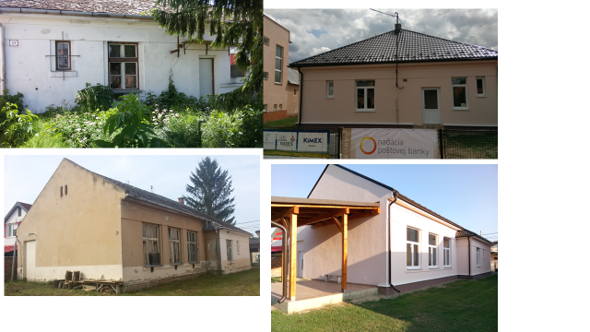
Aktuálna situácia okolo projektov
Zelená aktívnej komunite
V rámci projektu realizovaného z grantu Nadácie Poštovej banky v záhrade KSC sa vysadili tuje v zadnej časti záhrady, je pripravený materiál na lavičky. Osadí sa drevené detské ihrisko.
Návrat vody do komunitnej záhrady
Nosným prvkom tohto bude obnova studne, vysadenie zelene a svojpomocná výroba lavičiek. Dokončila sa oprava oplotenia v tejto časti. Úpravu priestoru dotvorí štrkový záhon s vysadenými plazivými rastlinami a ohraničený obrubníkom.

Dotácia z Ministerstva financií SR
Na základe našej žiadosti MF SR schválilo dotáciu vo výške 13,5 tis. € na obnovu rozvodov a čiastočnú opravu sociálnych priestorov. K prideleniu dotácie svojou osobnou zaangažovanosťou prispela prednostka OÚ Michalovce PhDr. Jana Cibereová.
Najbližšia akcia – pozvánka

OZ VRBOVČAN, Vrbovská 37, Michalovce
web: www.vrbovec.webnode.sk
Vás pozýva
v nedeľu 16. septembra 2018
na jesennú opekačku
do areálu Kultúrno - spoločenského centra

Začiatok – 14:30 hod.
V rámci kultúrneho programu vystúpi folklórny súbor
Klobásky na opekanie, chlieb, minerálka zabezpečené

Tešíme sa na Vás

Na podujatie sú pozvaní primátor mesta Michalovce p. Zahorčák a prednostka OÚ Michalovce p. Cibereová

Ďalšie najbližšie plánované akcie
- Mikuláš pre najmenších a úcta k najstarším
- Rozsvietenie stromčeka na námestí pred cerkvou
- Ohňostroj na námestí pred cerkvou, horúci punč –Silvester

Reklamná a darcovská činnosť
Dôležitým príjmom pre financovanie aktivít občianskeho združenia sú príjmy z reklamnej činnosti (reklamné bannery na oplotení KSC).
V roku 2018 máme uzatvorenú zmluvu s firmou RADES Michalovce. Prostriedky využijeme na dofinancovanie našej spoluúčasti v projekte Zelená aktívnej komunite.
Chceme požiadať členov našej komunity ako aj našich priaznivcov o pomoc pri získavaní reklamných partnerov aj v tomto roku.

Oznam - zhromaždenie obyvateľov mesta
Vo Vrbovci sa zhromaždenie uskutoční 17.9.2018 v budove SOŠT, Kapušianska 4 so začiatkom o 17.00 hodine.
Hlavným bodom programu bude vyhodnotenie plnenia Programu rozvoja mesta na roky 2015 – 2018 a diskusia občanov a volených predstaviteľov mesta k aktuálnym problémom mesta a jeho občanov.

